lab-1.R

antonio

2022-05-20

#mzz  
#2/02/22  
#Lab 1  
  
300 + 240 + 1527 + 400 + 1500 + 1833

## [1] 5800

celular <- 300  
transporte <- 240  
comestibles <- 1527  
gimnasio <- 400  
alquiler <- 1500  
otros <- 1833  
  
  
total.gastos <- celular + transporte + comestibles + gimnasio + alquiler + otros  
  
  
# Gastos a 5 meses --------------------------------------------------------  
  
total.gastos * 5

## [1] 29000

# Gastos a un año --------------------------------------------------------  
  
total.gastos * 12

## [1] 69600

abs(10)

## [1] 10

abs(-4)

## [1] 4

sqrt(9)

## [1] 3

log(2)

## [1] 0.6931472

2 * 9

## [1] 18

4 + 5

## [1] 9

celular <- 300  
Celular <- -300  
CELULAR <- 8000  
  
help(abs)

## starting httpd help server ... done

help(mean)  
help.search("absolute")  
  
  
gastos <- c(celular, transporte, comestibles, gimnasio, alquiler, otros)  
  
barplot(gastos)

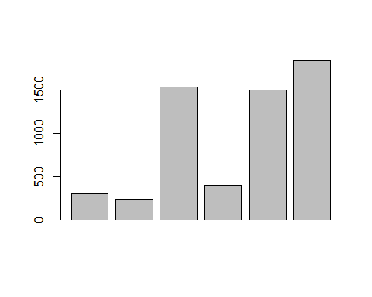

sort(gastos, decreasing = TRUE )

## [1] 1833 1527 1500 400 300 240

barplot(sort(gastos, decreasing = TRUE))

